# 评审中心Activiti流程技术文档

目录

评审中心Activiti流程技术文档 1

1. 关于画流程图
2. activiti的画图，可以在网页画图，也可以通过插件画图请自行百度解决。
3. 画图可以参考activiti文件夹下面的suppLetter.bpmn，该流程图包含了基本的审批环节、网关、多实例环节等功能的画图方法。（关于流程的网关类型、用法，多实例环节的设置等，不懂的要多查询相关的文档资料）

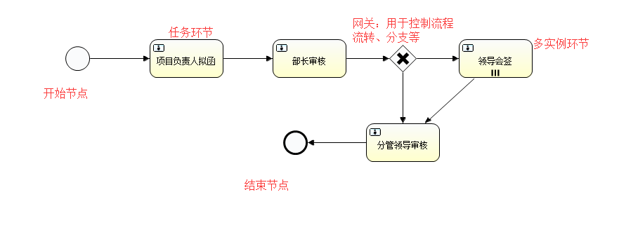

3、关于流程参数设置，流程的参数，项目统一放在cs.common.FlowConstant这个常量定义类中，包括了流程的KEY值，流程节点名称，环节处理人参数（流程处理人参数，不同环节的人处理，尽量用不同的参数）。环节参数尽量用SignFlowParams和FlowParams里面定义的参数，每个参数都标有注释等信息了，基本也够系统使用了。

1. 关于流程部署

首先要吧bpmn类型文件压缩为zip格式，然后放到activiti文件夹下（当然也可以放到其他文件夹，系统里统一放到activiti文件夹），然后自己编写自己的部署方法（系统统一放在HomeController，不要写错流程名称），执行即可。

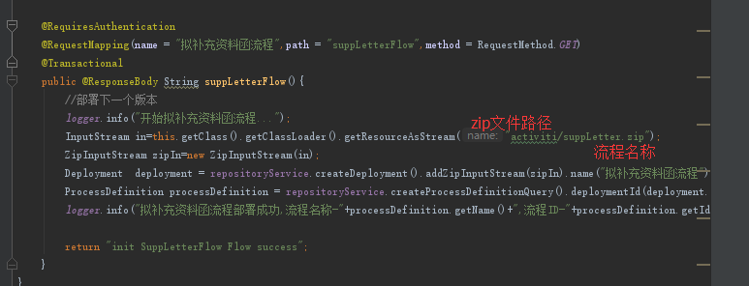

1. 关于流程处理
2. 启动流程，一般放在对应模块的service层，启动流程前，一定记得先部署流程。

启动流程要注意以下几点：

1. 对象是否null值判断
2. 是否符合发起流程（根据各自模块的业务需求判断）
3. 该对象是否已经发起流程。
4. 启动流程的KEY值不要写错。
5. 流程名称是否设置
6. 是否要自动跳过填报环节（大部分自动跳过该环节，因为填报之后才发起）

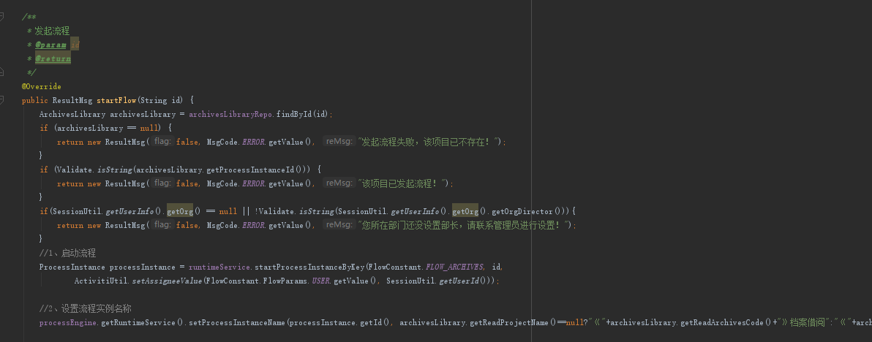

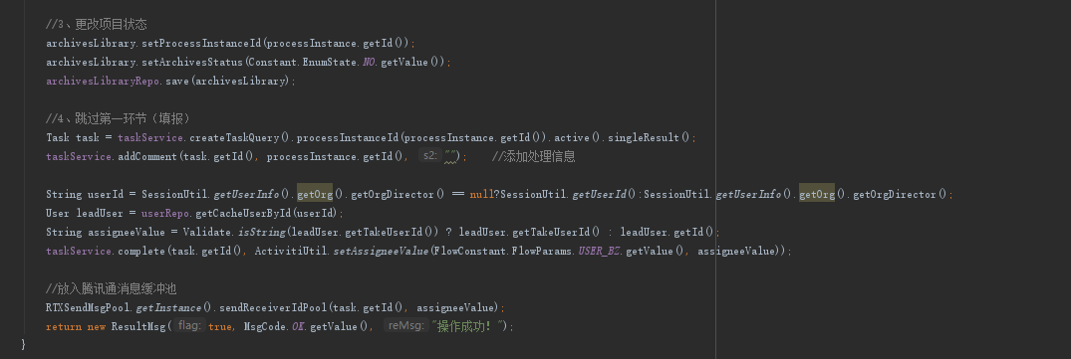

2、流程处理，流程的处理和显示入口，全部放在FlowController里，在流程处理、查看（分为流程进行中和流程结束，区别是是否显示流程图）。

（1）流程环节参数设置，

系统定义有流程参数设置接口cs.service.flow. IFlow，每个模块自己去实现这个接口，根据各个不同的环节，设置各自不同的初始值参数值（没有初始值的就不用设置），参数值统一放在MAP中。在流程获取节点数据的时候，调用各个模块的实现方法。

（以下图为接口实现例子，和调用的地方）

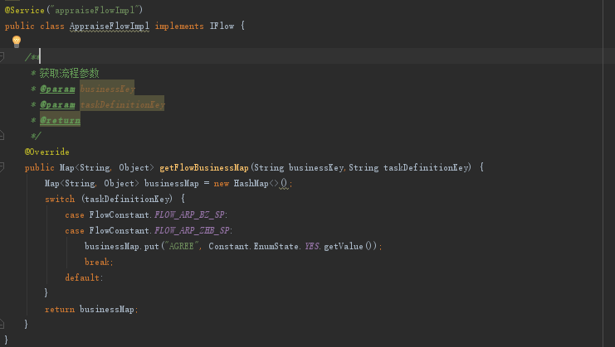

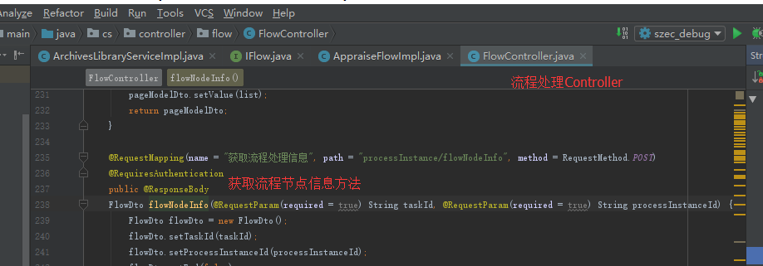

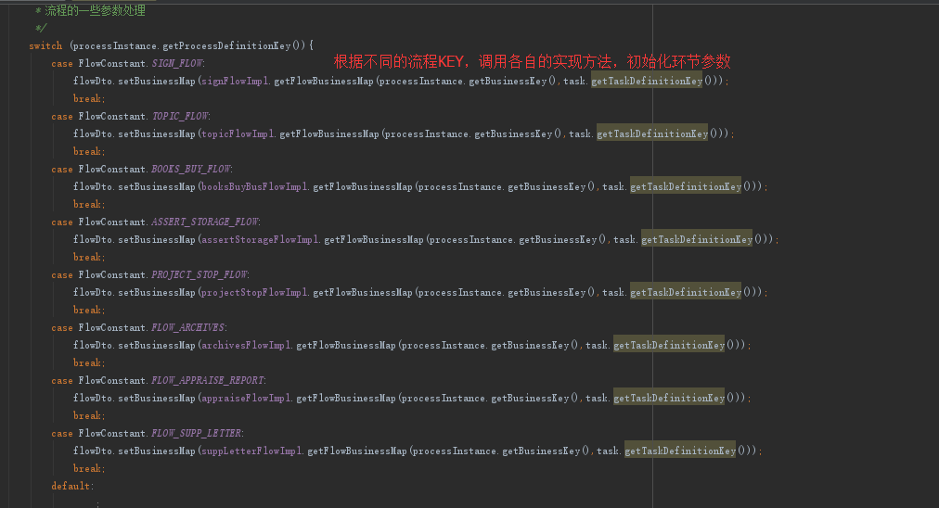

（2）流程下一显示环节过滤

流程下一环节显示过滤，主要针对网关节点的判断处理，如上面流程图的部长审批环节，下一环节 可能是“领导会签”，也可能是“分管领导审批”。一般到这个环节的时候，我们已经知道流程到底是往哪条路线走了（除非是给用户控制），这个时候，我们要自己过筛选走的路线即可，给用户显示确定的路线。流程的筛选定义在

cs.service.flow. FlowNextNodeFilter这个枚举类中，根据节点名称进行筛选（所以节点名称要确保唯一）

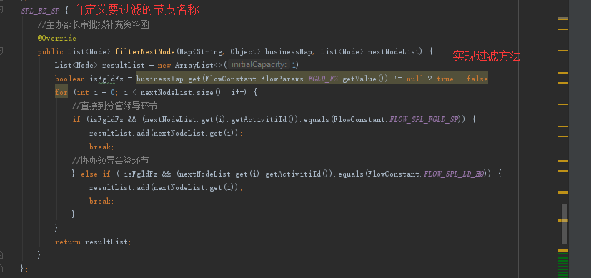

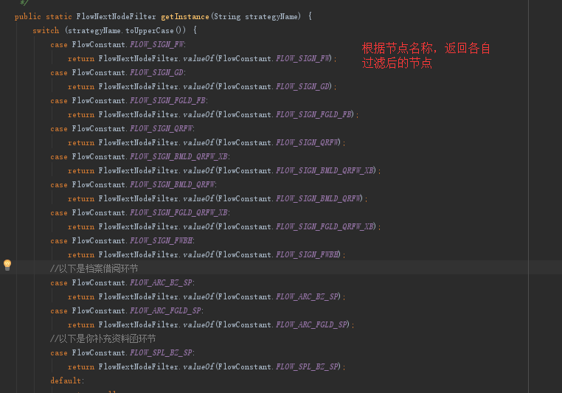

（3）流程环节处理提交

流程处理的统一入口为的FlowController类中的flowCommit方法，方法里会根据流程定义KEY，调用各个模块自己实现的流程处理方法。流程处理的实现类中，每个环节的处理人，都要判断是否有代办，还要调用腾讯通发送消息缓冲池。每个环节的处理人（一个或者多个，多个的时候用逗号隔开），都要用ID，不能用显示名或者登录名，并且统一放到定义的assigneeValue参数中。（请自行去看例子）

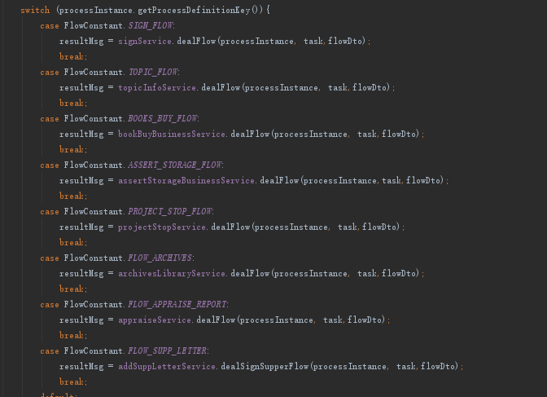

1. 关于流程显示

流程的显示分两种，一种是正在办理时候的查看显示，一种是已经办结后的查看显示，这两种的唯一区别是流程图的显示（已经办结的流程，是不能显示流程图的）。

在办的显示入口是FlowController中的flowDetail方法，办结显示入口是FlowController中的flowEnd方法，根据不同的流程，跳转到不同的页面。（请自行查看例子）

1. 流程的暂停、激活和强制结束

目前暂停、激活只有项目签收流程在使用，其他流程未使用，强制结束功能还没有流程使用，这三个方法都已经封装好了，后面的流程如果有使用的，直接调用即可。

1. 流程前端处理

一般流程的处理页面中，都有dealOption（流程处理意见）,detail（业务详情）,flowDeal（流程处理页面）,flowDetail（查看在办流程页面）,flowEnd（查看办结流程页面）这几个页面。页面编写可以参考档案信息管理模块下的页面（文件夹为archives），dealOption和detail为通用页面，可以直接在页面引用。

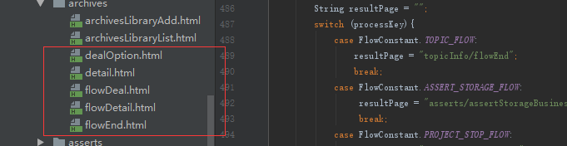

前端处理的js入口，也全部放到flowDeal.ctrl.js（流程处理），flowDetail.ctrl.js（在办流程查看），和flowEnd.ctrl.js（办结流程查看）中，每个入口的通用方法已经封装好，只需实现各自模块的初始化就行了（一般是查询模块业务数据，如优秀评审报告流程，就显示优秀评审报告申请单信息）

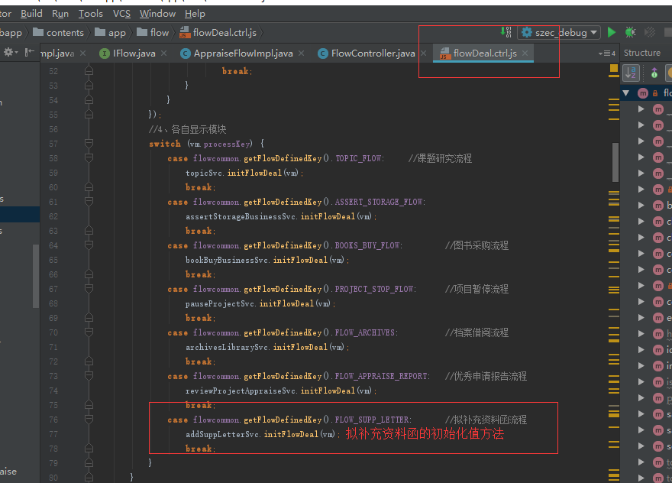

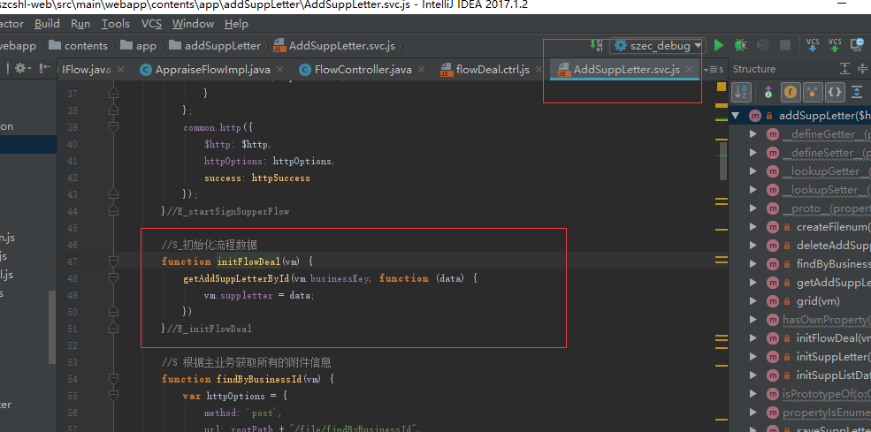

1. 流程回退

流程回退在FlowController类中的rollBackLast方法定义了，默认回退到上一个环节，也可以自己实现回退环节节点接口IFlowBack（根据当前环节ID，指定回退的环节ID即可），可以回退到指定环节。回退环节的处理人，为之前环节的处理人（这就是为什么要尽量让每个环节的处理人参数确保唯一性，除非是同一个人处理），如果回退到上一环节遇到有网关之类的，则一定要指定回退的具体环节，如图（1）上流程图的“领导会签”环节，它的上一环节为排斥网关，要指定它回退的环节节点为“部长审核”，这样流程才能正常回退，遇到特殊的，不能用回退处理的，可以用网关来控制，具体情况根据实际情况而定。

